
106學年度第2學期高三學生校外參觀活動成果表
活動名稱 | 高三學生學習活動-校外參觀 |  | 舉辦學校 | 普門中學
帶隊老師 | 輔導室陳玉貴主任、林何融老師  劉信玉導師、董馨文導師 |  | 參觀學校 | 實踐大學高雄校區
活動時間 | 107年3月 12日  時間：08:00-12:40 |  | 參加學生人數 | 學生:68人
活動成果 | - 協助學生從學群方向認識大學院系辦學特色及各類群招生入學管道，提升學習新知。  - 透過實践大學老師及學生的相關課程安排(服經系、資設系、資通系等)，讓參訪學生瞭解自己，培養積極、樂觀的學習態度，以利未來生涯發展與進路抉擇之參考。
備註 | 活動照片
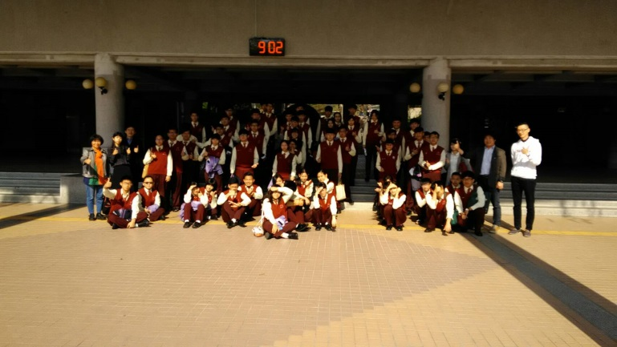 |  | 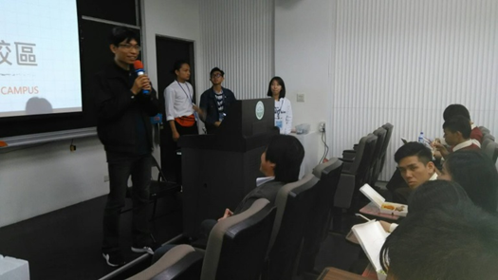
參加實踐大學課程體驗學習 |  | 實踐大學老師介紹外語類群應用外語系
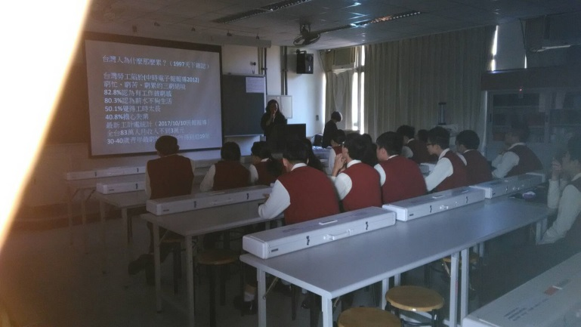 |  | 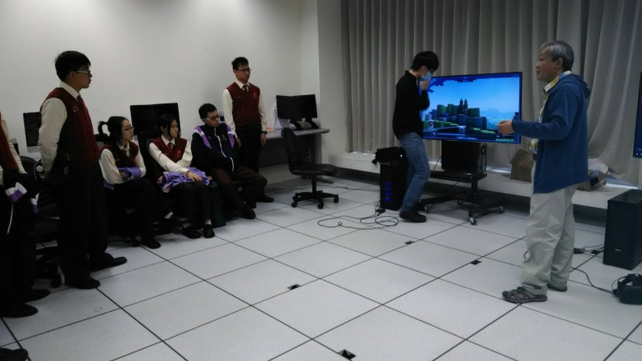
實踐大學服經系學系介紹 |  | 實踐大學VR課程體驗
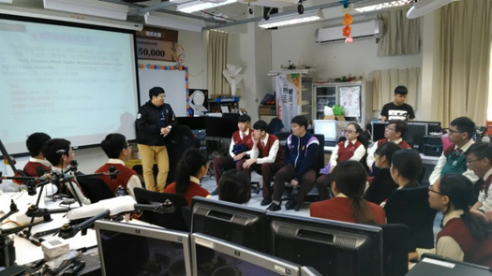 |  | 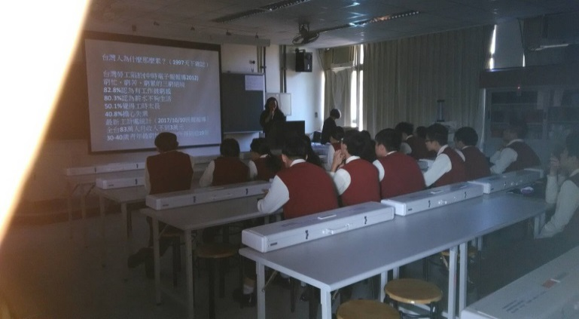
實踐大學高年級學姐吉他外語表演 |  | 實踐大學服經系學系介紹
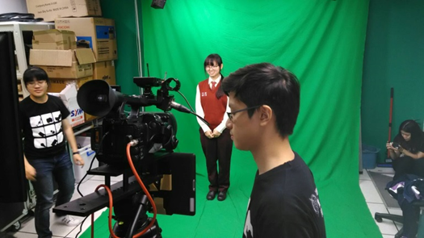 |  | 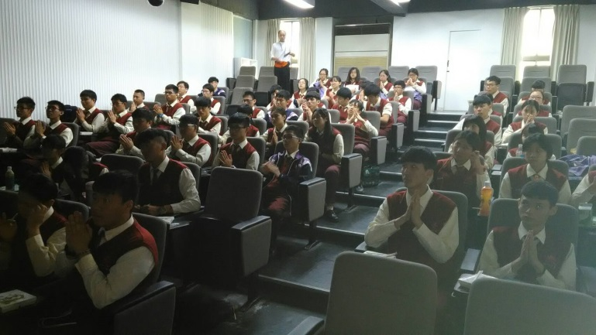
資通系小小主播體驗 |  | 用餐前合掌念四句偈
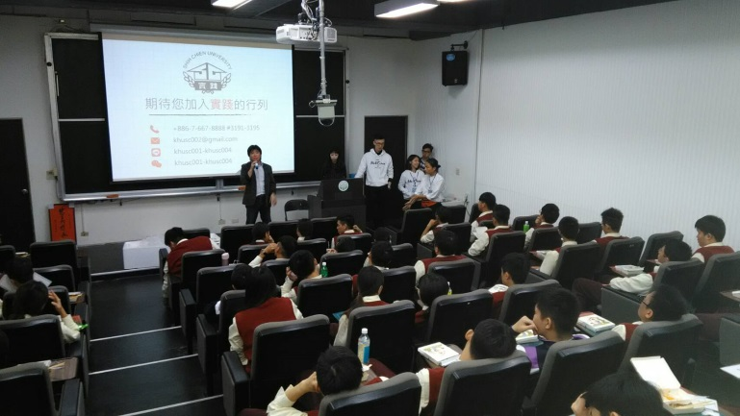 |  | 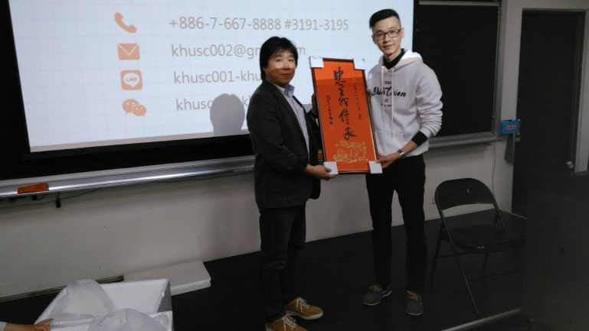
輔導室陳主任補述說明選填學系的重要性 |  | 課後由陳玉貴主任代表學校致贈實踐大學結緣品

